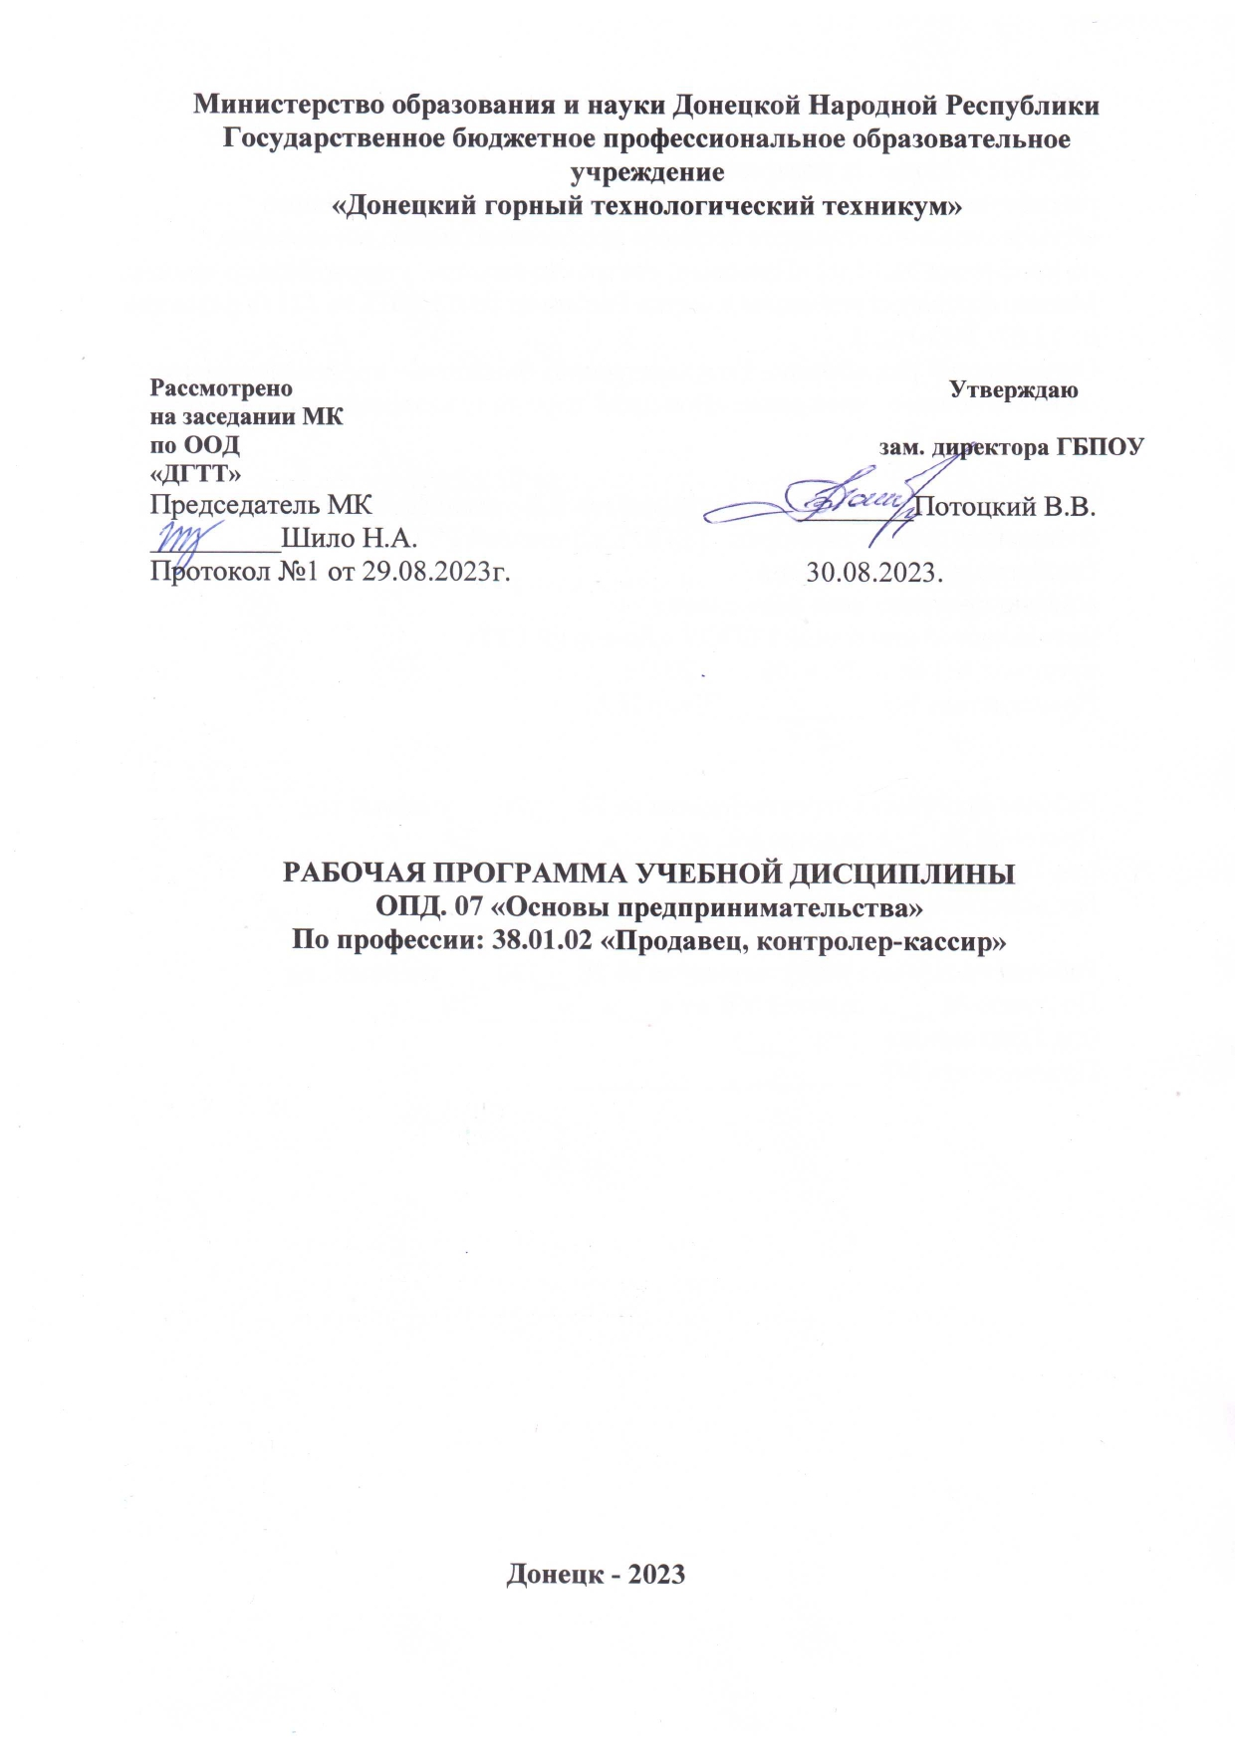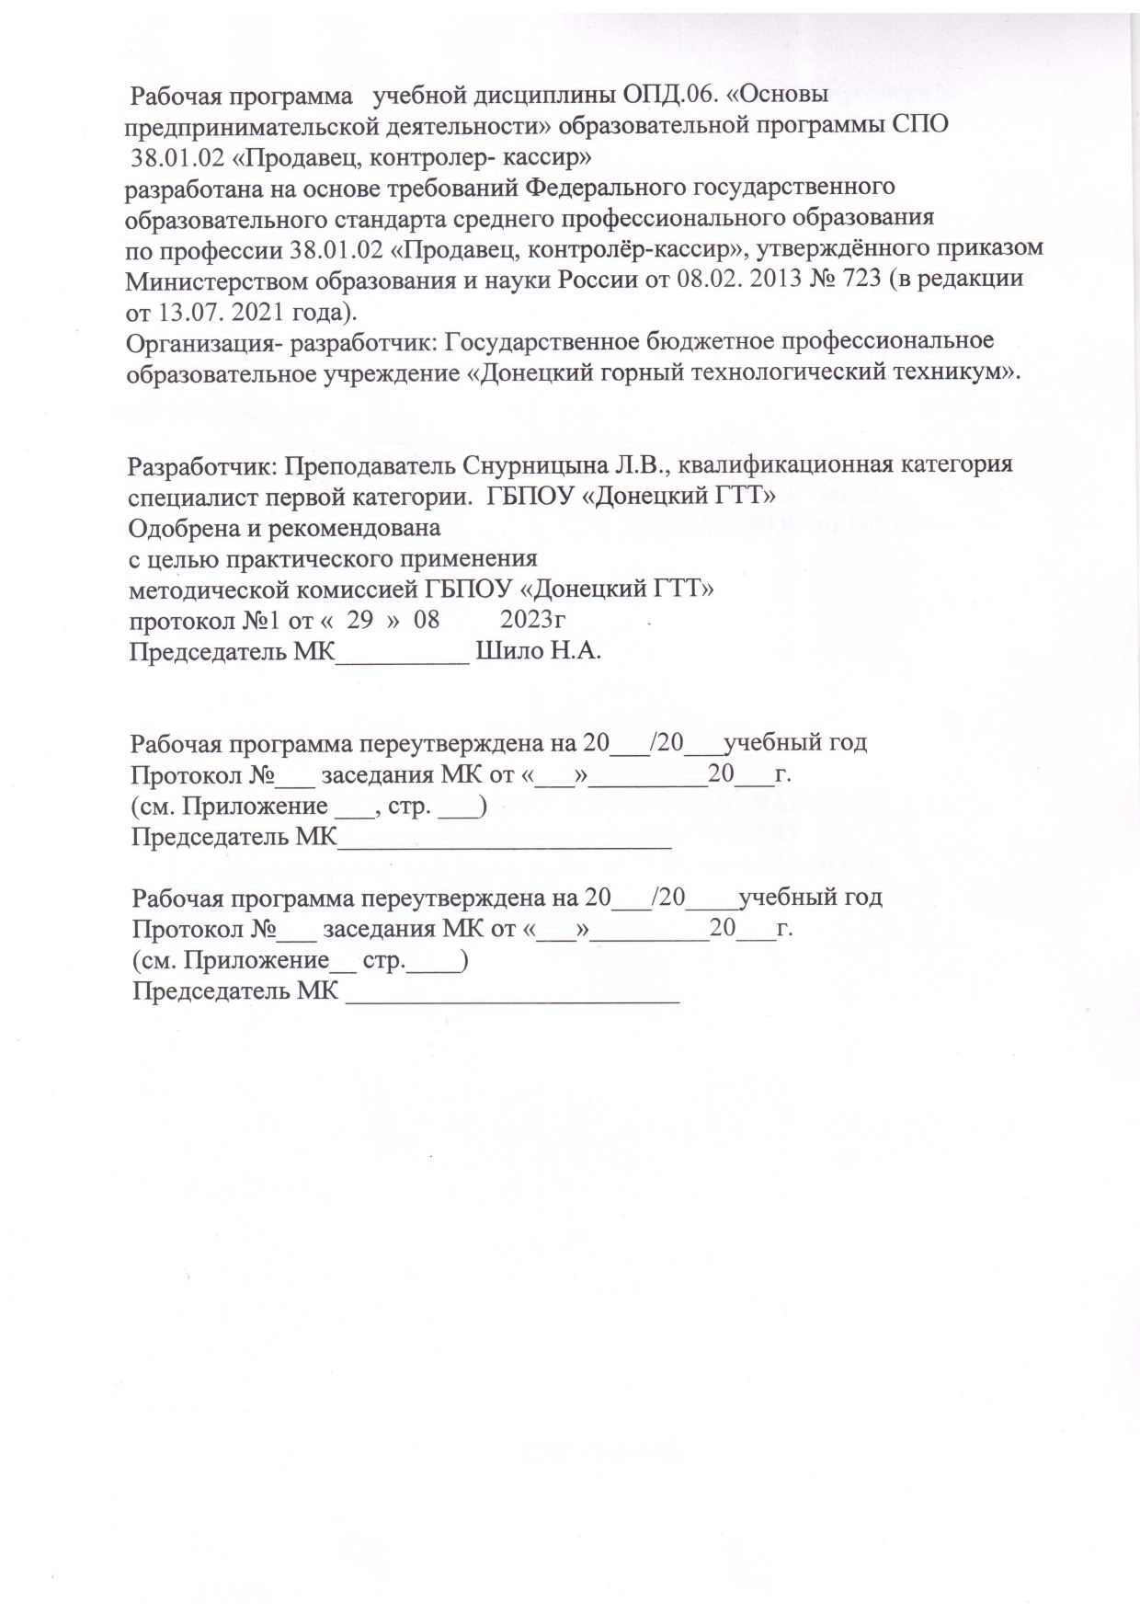

СОДЕРЖАНИЕ
СТР.
1. ПАСПОРТ ПРОГРАММЫ УЧЕБНОЙ ДИСЦИЛИНЫ 4
2. СТРУКТУРА И СОДЕРЖАНИЕ УЧЕБНОЙ ДИСЦИПЛИНЫ 7
3. УСЛОВИЯ РЕАЛИЗАЦИИ ПРОГРАММЫУЧЕБНОЙ 12
ДИСЦИПЛИНЫ
4. КОНТРОЛЬ И ОЦЕНКА РЕЗУЛЬТАТОВ ОСВОЕНИЯ 14
УЧЕБНОЙ ДИСЦИПЛИНЫ

1. ПАСПОРТ ПРОГРАММЫ ДИСЦИПЛИНЫ
ОПД.06. Основы предпринимательской деятельности
1.1. Область применения программы
Программа учебной дисциплины является частью основной профессиональной образовательной программы в соответствии с ГОС по профессии среднего профессионального образования 38.01.02
Продавец, контролер кассир

1.2. Место дисциплины в структуре основной профессиональной образовательной программы: Дисциплина относится к блоку общепрофессиональные дисциплины ОПЛ.06. Основы предпринимательской деятельности

1.3. Цели и задачи дисциплины- требования к результатам освоения дисциплины:
Цели и задачи дисциплины- овладение студентами способами формирования пакета документов для получения государственной поддержки малого бизнеса, для получения кредита.
Задачи дисциплины:
-раскрыть понятие, функции и виды предпринимательства;
- помочь студентам овладеть организацией нормативно-правовой базы государственной регистрации субъектов малого предпринимательства.
В результате освоения дисциплины обучающийся должен уметь:
- разрабатывать и реализовывать предпринимательские бизнес-идеи;
- формировать инновационные бизнес-идей на основе приоритетов развития Донецкой Народной Республики;
- ставить цели в соответствии с бизнес-идеями, решать организационные вопросы создания бизнеса;
- формировать пакет документов для получения государственной поддержки малого бизнеса;

- нормативно-правовую базу, этапы государственной регистрации субъектов малого предпринимательства;
- формы государственной поддержки малого бизнеса;
- систему нормативного регулирования бухгалтерского учета на предприятиях малого бизнеса и особенности его ведения;
- перечень, содержание и порядок формирования бухгалтерской финансовой и налоговой отчетности
- системы налогообложения, применяемые субъектами малого и среднего бизнеса, порядок исчисления уплачиваемых налогов;
- порядок формирования имущественной основы предпринимательской деятельности;
- виды и формы кредитование малого предпринимательства, программы региональных банков по кредитованию субъектов малого предпринимательства;
- порядок отбора, подбора и оценки персонала, требования трудового законодательства по работе с ним;
- ценовую политику в предпринимательстве;
- сущность и назначение бизнес-плана, требования к его структуре и содержанию;
- методики составления бизнес-плана и оценки его эффективности.
1.4. Рекомендуемое количество часов на освоение программы дисциплины:
максимальной учебной нагрузки обучающегося 48 часов, в том числе:
обязательной аудиторной учебной нагрузки обучающегося 32 часа;
самостоятельной работы обучающегося 16 часов.

2.СТРУКТУРА И СОДЕРЖАНИЕ УЧЕБНОЙ ДИСЦИПЛИНЫ
2.1. Объем учебной дисциплины и виды учебной работы
Вид учебной работы | Объем часов
Максимальная учебная нагрузка (всего) | 48
Обязательная аудиторная учебная нагрузка (всего) | 32
в том числе:
практические занятия | 6
Самостоятельная работа обучающегося (всего) | 16
Итоговая аттестация в форме зачета

Наименование разделов и тем | Содержание учебного материала, практические работы, самостоятельная работа обучающихся |  |  | Объем часов | Уровень  освоения
1 | 2 |  |  | 3 | 4
Раздел 1. | Предпринимательство в период экономического кризиса |  |  | 4
 | Содержание учебного материала |  |  | 4
 | 1 | Рассмотрение понятий и функций предпринимательства, как особого вида профессиональной деятельности |  |  | 1
 | 2 | Изучение классификации предпринимательства |  |  | 2
 | 3 | Рассмотрение видов предпринимательства |  |  | 1
 | 4 | Формы ведения бизнеса в ДНР. |  |  | 2
Раздел 2. | Разработка бизнес- проекта |  |  | 5
Тема. 2.1. Основы разработки бизнес- плана | Содержание учебного материала
Тема. 2.1. Основы разработки бизнес- плана | 1 | Разработка миссии бизнеса |  |  | 2
Тема. 2.1. Основы разработки бизнес- плана | 2 | Предпринимательские идеи и их превращение в бизнес-идеи |  |  | 3
Тема. 2.1. Основы разработки бизнес- плана | 3 | Источники инновационных идей и организация инновационной деятельности в малом бизнесе. |  |  | 2
Тема. 2.1. Основы разработки бизнес- плана | 4 | Целепологание в процессе создания собственного дела  Постановка целей и формулирование бизнес-идей |  |  | 3
Тема. 2.1. Основы разработки бизнес- плана | 5 | Организационные вопросы создания бизнеса |  |  | 2
Тема. 2.1. Основы разработки бизнес- плана | Самостоятельная работа. Изучение видов предпринимательства |  |  | 4
Тема 2.2. Правовое регулирование предпринимательской деятельности | Содержание учебного материала
 | 1 | Правовой статус предпринимателя. Организационно- правовые формы юридического лица. Этапы процесса образования юридического лица |  | 5 (1) | 2
 | 2 | Частное предпринимательство: правовые формы его организации- без привлечение наемного труда и с привлечением наемного труда осуществление предпринимательства в форме фермерского хозяйства |  |  | 2
 | 3 | Коллективное предпринимательство |  |  | 3
2.2. Тематический план и содержание учебной дисциплины ОПД 06. Основы предпринимательской деятельности

 |  | производственные кооперативы; арендные и коллективные предприятия
 | 4 | Лицензирование отдельных видов деятельности |  | 3
 | Практические занятия:  Определение предприятий по организационно- правовым формам |  | 1
Тема 2.3. Этапы государственной регистрации юридических лиц и индивидуальных предпринимателей | Содержание учебного материала |  | 2 (1)
 | 1 | Нормативно-правовая база, этапы государственной регистрации субъектов малого предпринимательства | 2 (1) | 2
 | Практические занятия: составление перечня необходимых документов для государственной регистрации малого предпринимательства |  | 1
Тема 2.4. Государственная и муниципальная поддержка предпринимательской деятельности в Донецкой Народной Республике | Содержание учебного материала |  | 1 | 2
 | 1 | Государственная и муниципальная поддержка предпринимательской деятельности в ДНР. | 1
Тема 2.5  Основы бухгалтерского учета в режиме действующего налогообложения предприятий малого и среднего бизнеса | Содержание учебного материала |  | 3(1) | 2
 | 1 | Основы бухгалтерского учета в режиме действующего налогообложения предприятий малого бизнеса. | 3(1) | 2
 | 2 | Налоговая политика Республики в отношении субъектов малого и среднего бизнеса.

 | 3 Практические занятия:  Заполнение налоговых деклараций , бухгалтерских документов |  |  | 1
 | Самостоятельная работа:  Проведение сравнительного анализа различных систем |  |  | 4
Тема 2.6. Имущественные, финансово- кредитные, кадровые ресурсы для малого предпринимательства | Содержание учебного материала |  |  | 5 |  | 2
 | 1 |  | Право собственности на предприятии. Формирование имущественной основы предпринимательской деятельности.
 | 2 |  | Приватизация как способ формирования имущественной базы предпринимательства. Права предпринимателя в распоряжении свой собственностью; распоряжение предприятием; распоряжение прибылью от предпринимательской деятельности |  |  | 3
 | 3 |  | Финансовый менеджмент. Кредит как источник финансирования малого предпринимательства. Виды и формы кредитования малого предпринимательства. Требования кредитных организаций, предъявляемые к потенциальным заемщикам- субъектам малого бизнеса. |  |  | 2
 | 4 |  | Лизинг, факторинг, микрокредитование- новые возможности финансирования для субъектов малого предпринимательства |  |  | 3
 | 5 |  | Персонал предприятия, его классификация. Отбор, подбор, оценка персонала. Оформление трудовых отношений: порядок заключения трудового договора, его содержание |  |  | 2
Тема 2.7. Маркетинг в предпринимательской деятельности | Самостоятельная работа:  Заполнение , оформление трудового договора  Составление перечня необходимых документов для кредитных организаций |  |  | 4
Тема 2.7. Маркетинг в предпринимательской деятельности | Содержание учебного материала |  |  | 4(3)
Тема 2.7. Маркетинг в предпринимательской деятельности | 1  2 |  | Маркетинг. Реклама.  Анализ рыночных потребностей и спроса на новые товары и услуги, выявление потребителей и их основных потребностей |  |  | 2
Тема 2.7. Маркетинг в предпринимательской деятельности | 3 |  | Цены и ценовая политика |  |  | 2
 |  | 4 | Реализация бизнес- идей в предпринимательстве |  |  |  | 2
 |  | 1  2  3 | Практические занятия: « Маркетинговые исследования рынка» (на примере любой организации)  Практическое занятия: « Презентация предпринимательской идеи»  Практическое занятие: «Презентация предпринимательской идеи» |  | 3
 |  |  | Самостоятельная работа: подготовка презентации предпринимательской идеи |  | 4
 |  |  | Всего: |  | 48

Для характеристики уровня освоение учебного материала используются следующие обозначения:
1.- ознакомительный (узнавание ранее изученных объектов, свойств)
2.- репродуктивный (выполнение деятельности по образцу, инструкции или под руководством)
3.- продуктивный (планирование и самостоятельное выполнение деятельности, решение проблемных задач)

3. УСЛОВИЯ РЕАЛИЗАЦИИ ПРОГРАММЫ ДИСЦИПЛИНЫ
3.1. Требование к минимальному материально- техническому обеспечению
Оборудование учебного кабинета:
- посадочные места по количеству обучающихся;
- рабочее место преподавателя;
- комплект учебно- наглядных пособий «Предпринимательство», специальных словарей, образцы документов .
Технические средства обучения:
-компьютер с лицензионным программным обеспечением и мультимедиапректор.
3.2. Информационное обеспечение обучения
Перечень рекомендуемых учебный изданий, интернет ресурсов, дополнительной литературы
Основные источники:
1.Лапустина, М.Г. Предпринимательство: учебн. пособие.2-е изд./ М.Г.
Лапуста. – М.: ИНФРА-М, 2009.-608с.
2. Лапуста. – М.Г. Предпринимательство: учебн. пособие/М.Г.
Лапуста, Т.Ю.Мазурина.- М.:РИОР,2006.-214с.
3. Лапуста, М.Г. Финансы организации: учебник/ МГ. Лапуста, Т.Ю.
Маурзина, Л.Г. Скамкай.-М.: ИНФРА-м, 2010.-576с.
4.Лапуста М.Г. Малое предпринимательство: учебник /М.Г. Лапуста, Ю.Л.Старостин.-2-е изд. – М.:ИНФА-М ,2010.-688 с.
5. Предпринимательство: учебник для вузов/под. ред. проф. В.Я. Горфинкеля, проф. Г.Б. Поляка, проф. В.А. Швандера.-4-е изд, перераб.и доп.-М.:ЮНИТИ-ДАНА, 2008.-735с.
Дополнительные источники:
1.Янин А.М. Потенциал роста экономики в Донецкой народной Республике 2016-132с.
3. Межрегиональная экономическая дифференциация: методология анализа и государственного регулирования.- М.: Едиториал УРСС, 2007.- 208с.-34с.
4. Презентация PowerPoint «Текущее состояние и перспективы развития Донецкой Народной Республики».
5. Стратегия развития Донецкой Народной Республики до 2025 года.
6. Экономическое развитие регионов: теоретические и практические аспекты государственного регулирования. Изд. 2-е, стереотипное.- М.: Едитронал УРСС ,2007.- 304с. Полынев А.О.
Интернет- ресурсы:
7. Википедия –свободная энциклопедия. –режим доступа:
http://ru.wkipedia.org/wiki
8. История менеджмента.- режим доступа:
http://www.bibliotekar.ru/biznes-29
9. Справочно правовая система «Консультант+».- режим доступа:
http://www.consultant.ru/

4.КОНТРОЛЬ И ОЦЕНКА РЕЗУЛЬТАТОВ ОСВОЕНИЯ
ДИСЦИПЛИНЫ
Контроль и оценка результатов освоения дисциплины осуществляется преподавателем в процессе проведения практических занятий, тестирования, а также выполнения обучающимися индивидуальных занятий, проектов, исследований
Результаты обучения  (освоенные умения, усвоенные занятия) | Формы и методы контроля и оценки результатов обучения
1 | 2
Умения:
Разрабатывать и реализовывать предпринимательские бизнес- идеи | Оценка выполнения работ на практических занятиях, оценка выполнения внеаудиторной самостоятельной работы
формировать инновационные бизнес- идеи на основе приоритетов развития Донецкой Народной Республики | Оценка выполнения внеаудиторной самостоятельной работы
ставить цели в соответствии с бизнес- идеями, решать организационные вопросы создания бизнеса | Оценка выполнения работ на практических занятиях, оценка выполнения внеаудиторной самостоятельной работы
Формировать пакет документов для получения государственной поддержки малого бизнеса | Оценка выполнения работ на практических занятиях, оценка выполнения внеаудиторной самостоятельной работы
Начислять уплачиваемые налоги, заполнять налоговые декларации | Оценка выполнения работ на практических занятиях, оценка выполнения внеаудиторной самостоятельной работы
Оформлять в собственность имущество | Оценка выполнения работ на практических занятиях, оценка выполнения внеаудиторной самостоятельной работы
Формировать пакет документов для получения кредита | Оценка выполнения работ на практических занятиях, оценка выполнения внеаудиторной самостоятельной работы
Проводить отбор, подбор и оценку персонала, оформлять трудовые отношения | Оценка выполнения работ на практических занятиях, оценка выполнения внеаудиторной самостоятельной работы
Анализировать рыночные потребности и спрос на новые товары и услуги | Оценка выполнения работ на практических занятиях, оценка выполнения внеаудиторной самостоятельной работы
Обосновать ценовую политику | Оценка выполнения работ на практических занятиях, оценка выполнения внеаудиторной самостоятельной работы

Составлять бизнес-план на основе современных программных технологий | Оценка выполнения работ на практических занятиях, оценка выполнения внеаудиторной самостоятельной работы итоговый контроль в форме дифференцированного зачета
Знания:
Понятие, функции и виды предпринимательства | Практическое занятие  Контрольная работа по пройденной теме
задачи государства по формированию социально ориентированной рыночной экономики | Рефераты, доклады по заданным темам
Особенности предпринимательской деятельности в условиях военных действий в ДНР | Контрольная работа по пройденной теме  Рефераты, доклады по заданным темам
Приоритеты развития как источника формирования инновационных бизнес- идей | Рефераты, доклады по заданным темам
Порядок постановки целей бизнеса и организационные вопросы его создания | Практическое занятие  Рефераты, доклады по заданным темам
Правовой статус предпринимателя, организационно- правовые формы юридического лица и этапы процесса его образования | Опрос
Правовые формы организации частного, коллективного и совместного предпринимательства | Опрос
Порядок лицензирования отдельных видов деятельности | Практическое занятие
Деятельность контрольно- надзорных органов, их права и обязанности | Практическое занятие
Юридическую ответственность предпринимателя | Доклад
Нормативно- правовую базу, этапы государственной регистрации субъектов малого предпринимательства; | Практическое занятие
Формы государственной поддержки малого бизнеса | Реферат
Систему нормативно го регулирования бухгалтерского учета на предприятиях малого бизнеса и особенности его ведения | Практическое занятие
Перечень, содержание и порядок формирования бухгалтерской финансовой и налоговой отчетности | Самостоятельная работа– заполнение налоговых деклараций, бухгалтерских документов
Порядок формирования имущественной основы предпринимательской деятельности | Практическое занятие
Виды и формы кредитования малого предпринимательства, программы региональных банков по кредитованию субъектов малого предпринимательства | Доклады, рефераты
Порядок отбора, подбора и оценки персонала, требование трудового законодательства по работе с ним | Опрос
Ценовую политику в предпринимательстве | Практическое занятие
Способы продвижения на рынок товаров и услуг | Самостоятельная работа: представление результатов поиска информации о маркетинговых исследованиях рынка (на примере любой организации)
Сущность и назначение бизнес- плана, требования к его структуре содержанию | Самостоятельная работа
Методики составления бизнес- плана и оценки его эффективности | Самостоятельная работа
Формы и методы контроля и оценки результатов обучения должны позволять проверять у обучающихся развитие общих компетенций и обеспечивающих их умения.

Результаты  (освоения общие компетенции) | Основные показатели оценки результата | Формы и методы контроля и оценки
ОК1. Понимает сущность и социальную значимость свой будущей профессии, проявляет к ней устойчивый интерес | Демонстрирует интерес к будущей профессии | Экспертное наблюдение и оценка на практических занятиях
ОК2.Организовывает собственную деятельность, исходя из цели и способов ее достижения, определенных руководителям | Демонстрирует способность организовывать собственную деятельность, исходя их цели и способов ее достижения, определенных руководителям | Устный зачет  Экспертное наблюдение и оценка на практических занятиях
ОК3. Анализировать рабочую ситуацию, осуществлять | Демонстрирует способность анализировать рабочую ситуацию, осуществлять текущий итоговый контроль, оценку и коррекцию собственной деятельности, нести ответственность за результаты своей работы | Экспертное наблюдение и оценка на практических занятиях

ОК4. Осуществляет поиск и использование информации, необходимой для эффективного выполнения профессиональных задач | Осуществляет поиск необходимой информации, использует различные источники, включая электронные для эффективного выполнения профессиональных задач | Подготовка докладов и рефератов по темам дисциплины  Экспертное наблюдение и оценка на практических занятиях
ОК5.Исппользовать информационно- коммуникационные технологии в профессиональной деятельности | Демонстрирует способность использовать информационно-коммуникационные технологии в профессиональной деятельности | Экспертное наблюдение и оценка на практических занятиях

